Отчет по лабораторной работе №7
  - Архитектура компьютера, раздел операционные системы
Мустафина Аделя Юрисовна
Содержание

Список иллюстраций

Список таблиц

1 Цель работы
Ознакомление с файловой системой Linux, её структурой, именами и содержанием каталогов. Приобретение практических навыков по применению команд для работы с файлами и каталогами, по управлению процессами (и работами), по проверке исполь- зования диска и обслуживанию файловой системы.

2 Задание
- Выполнить все примеры, приведённые в первой части описания лабораторной работы.
- Выполнить следующие действия, зафиксировав в отчёте по лабораторной работе используемые при этом команды и результаты их выполнения.
- Определить опции команды chmod, необходимые для того, чтобы присвоить перечис- ленным ниже файлам выделенные права доступа, считая, что в начале таких прав нет.
- Проделать приведённые в задании упражнения, записывая в отчёт по лабораторной работе используемые при этом команды.
- Прочитайть man по командам mount, fsck, mkfs, kill и кратко их охарактиризую, приведя примеры.

3 Теоретическое введение
Команды для работы с файлами и каталогами Для создания текстового файла можно использовать команду touch. touch имя-файла Для просмотра файлов небольшого размера можно использовать команду cat. cat имя-файла Для просмотра файлов постранично удобнее использовать команду less. less имя-файла Следующие клавиши используются для управления процессом просмотра: – Space — переход к следующей странице, – ENTER — сдвиг вперёд на одну строку, – b — возврат на предыдущую страницу, – h — обращение за подсказкой, – q — выход из режима просмотра файла. Команда head выводит по умолчанию первые 10 строк файла. head [-n] имя-файла, где n — количество выводимых строк. Команда tail выводит умолчанию 10 последних строк файла. tail [-n] имя-файла, где n — количество выводимых строк.

4 Выполнение лабораторной работы
Выполняю все примеры, приведенные в первой части описания лабораторной работы (рис. 1).
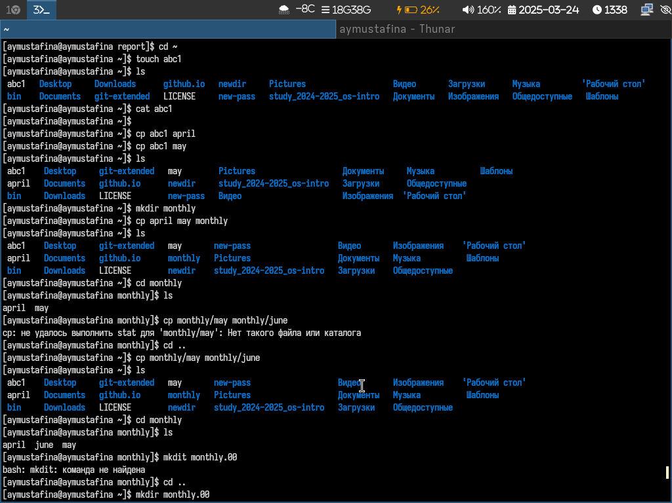
Рис. 1: Примеры
Копирование файлов (рис. 2).
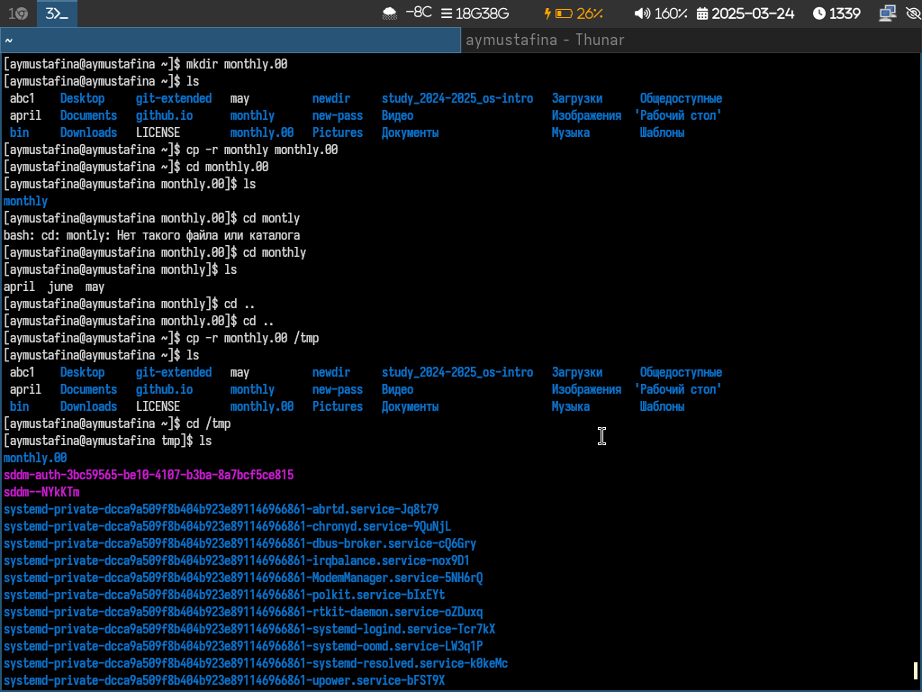
Рис. 2: Копирование
Копирую и переименовываю (рис. 3).
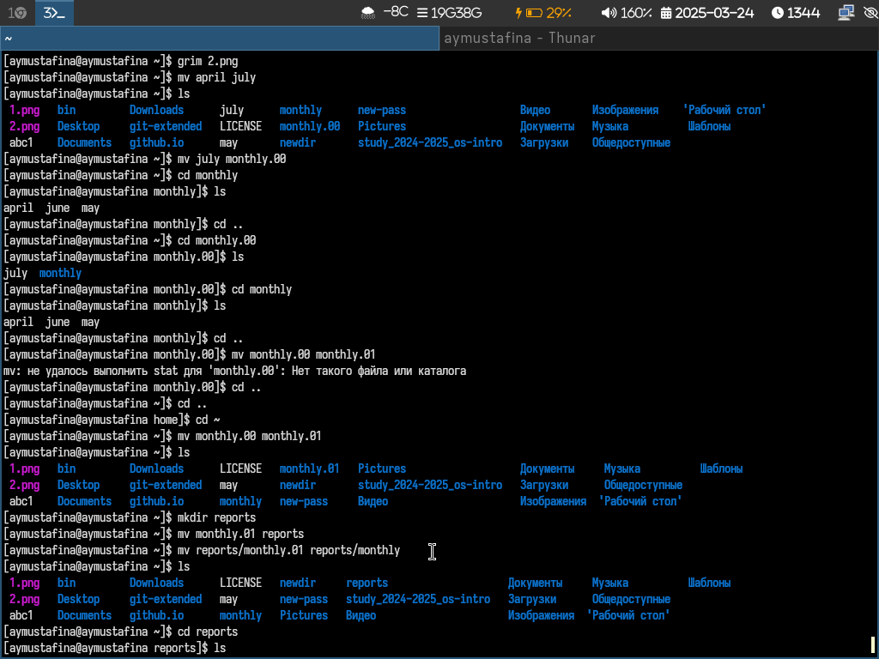
Рис. 3: Копирование и переименовываю
Меняю права доступа с помощью chmod (рис. 4).
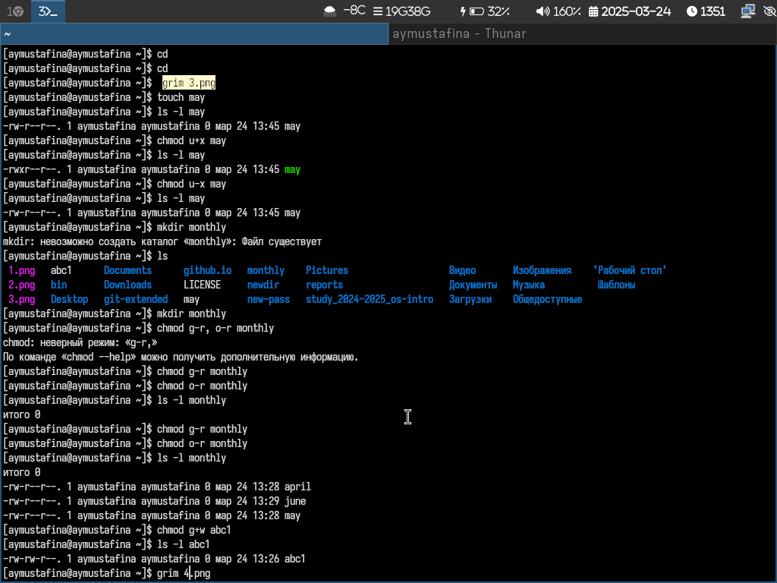
Рис. 4: Права доступа
Копирую файл /usr/include/sys/io.h в домашний каталог и называю его equipment (рис. 5).
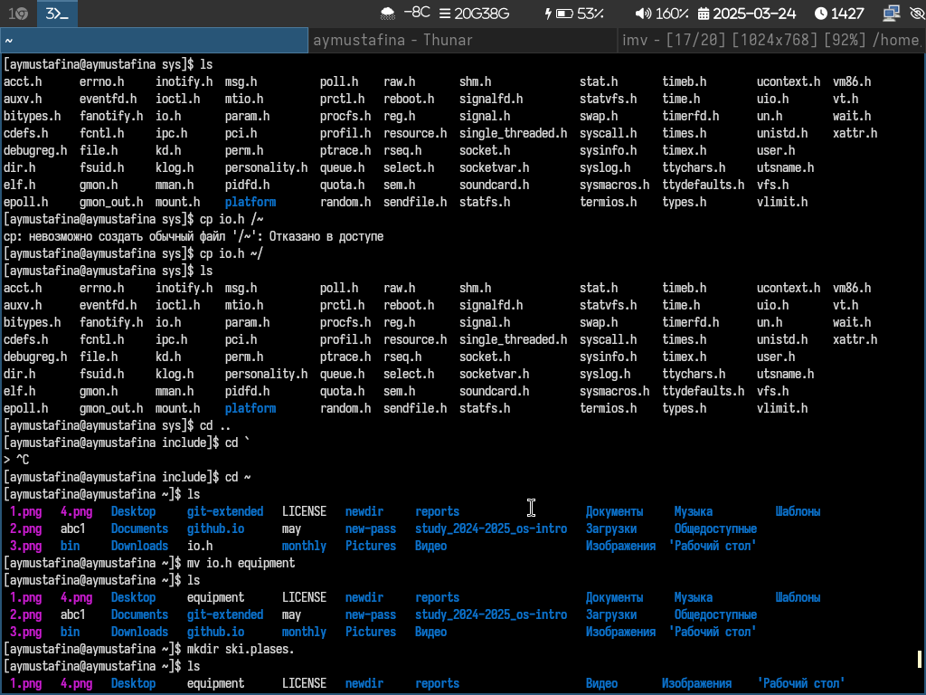
Рис. 5: Копирую файл
В домашнем каталоге создаю директорию ~/ski.plases и перемещаю туда созданный файл. Переименую файл ~/ski.plases/equipment в ~/ski.plases/equiplist. Создаю в домашнем каталоге файл abc1 и копирую его в каталог ~/ski.plases, называю его equiplist2. (рис. 6).
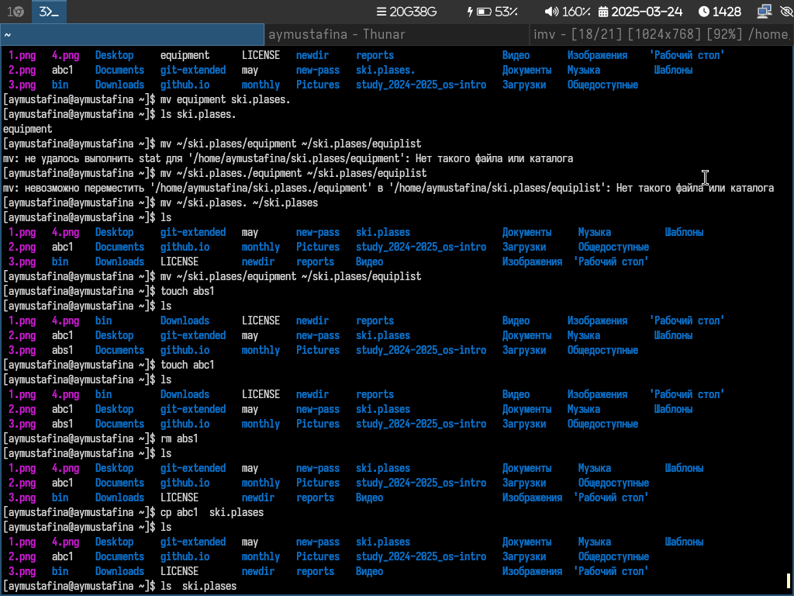
Рис. 6: Создание директории
Создаю каталог с именем equipment в каталоге ~/ski.plases. Перемещаю файлы ~/ski.plases/equiplist и equiplist2 в каталог ~/ski.plases/equipment (рис. 7).
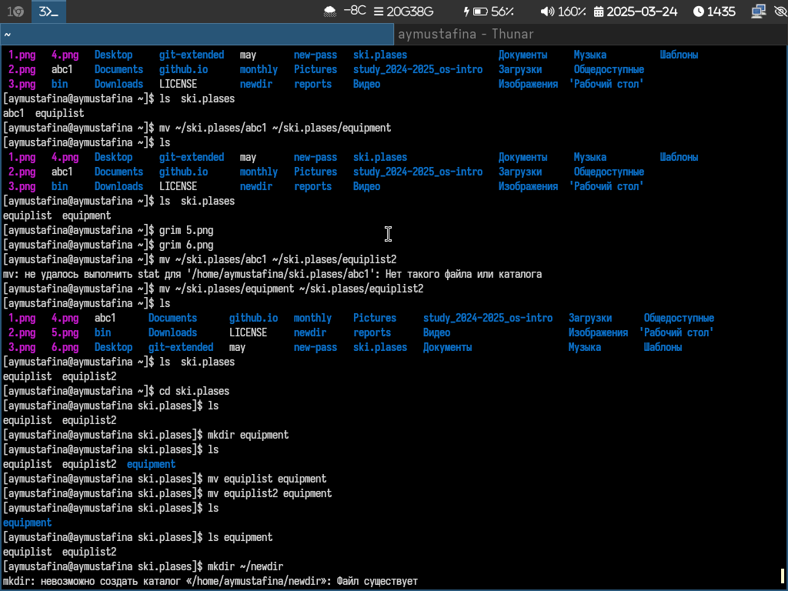
Рис. 7: Создание каталога
Создаю и перемещаю каталог ~/newdir в каталог ~/ski.plases и называю его plans (рис. 8).
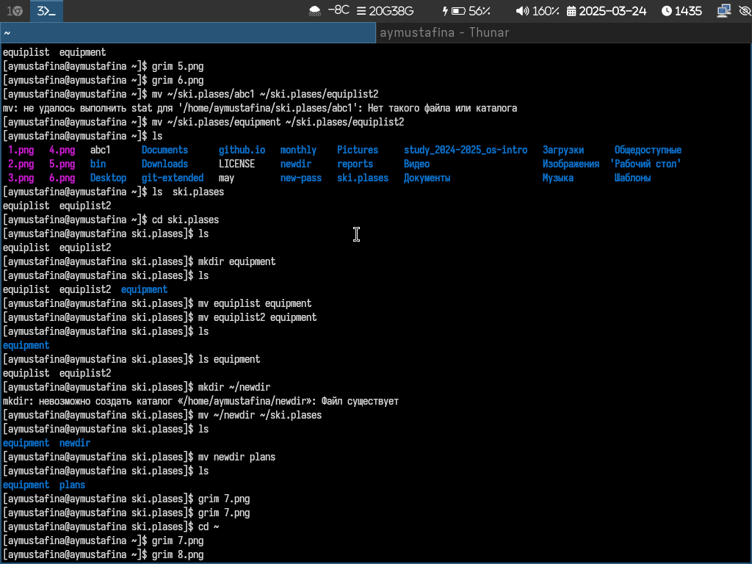
Рис. 8: Создание каталога
Определяю опции команды chmod, необходимые для того, чтобы присвоить перечисленным ниже файлам выделенные права доступа, считая, что в начале таких прав нет: drwxr--r-- ... australia drwx--x--x ... play -r-xr--r-- ... my_os -rw-rw-r-- ... feathers Создаю нужные файлы (рис. 9).
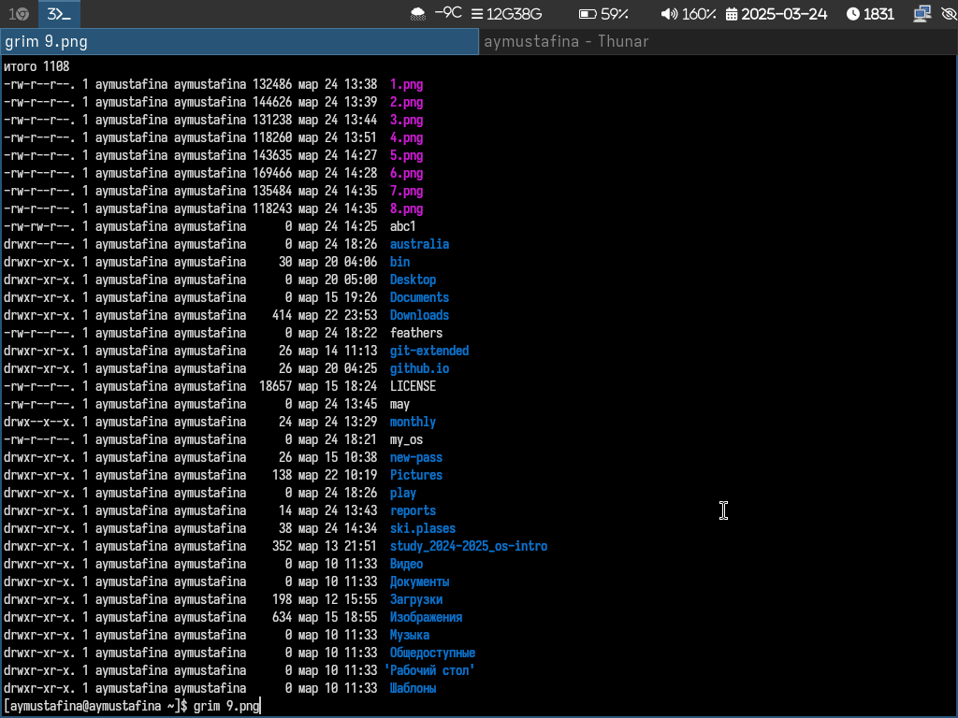
Рис. 9: Команда chmod
Права доступа 1 (рис. 10).
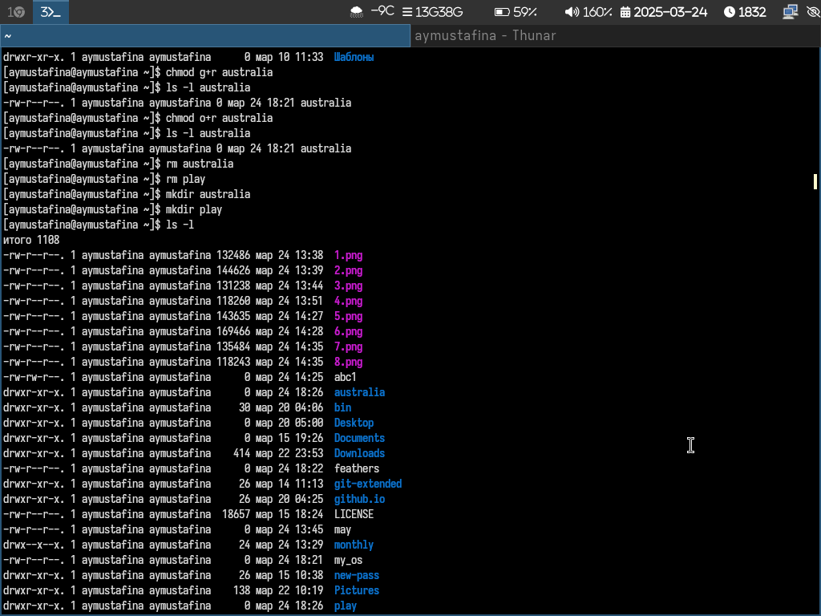
Рис. 10: Права доступа
2 (рис. 11).
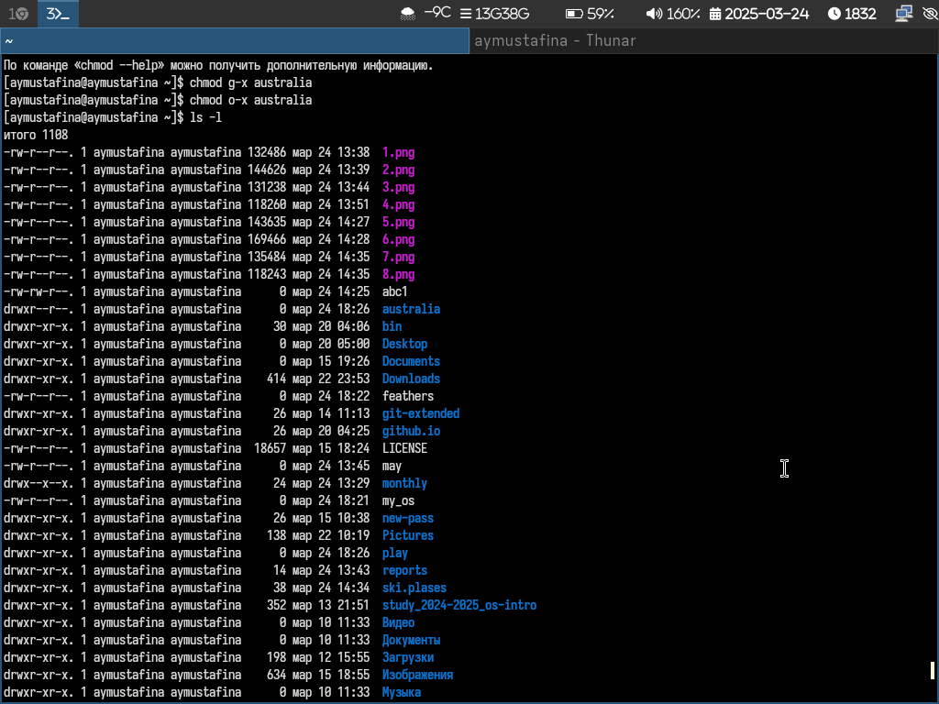
Рис. 11: Права доступа
3 (рис. 12).
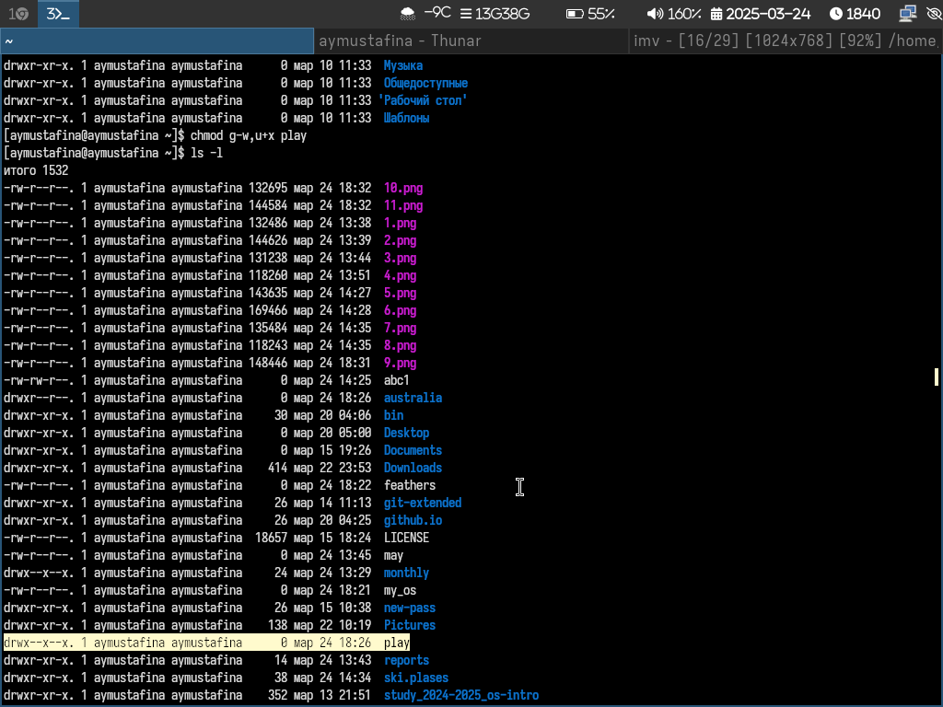
Рис. 12: Права доступа
4 (рис. 13).
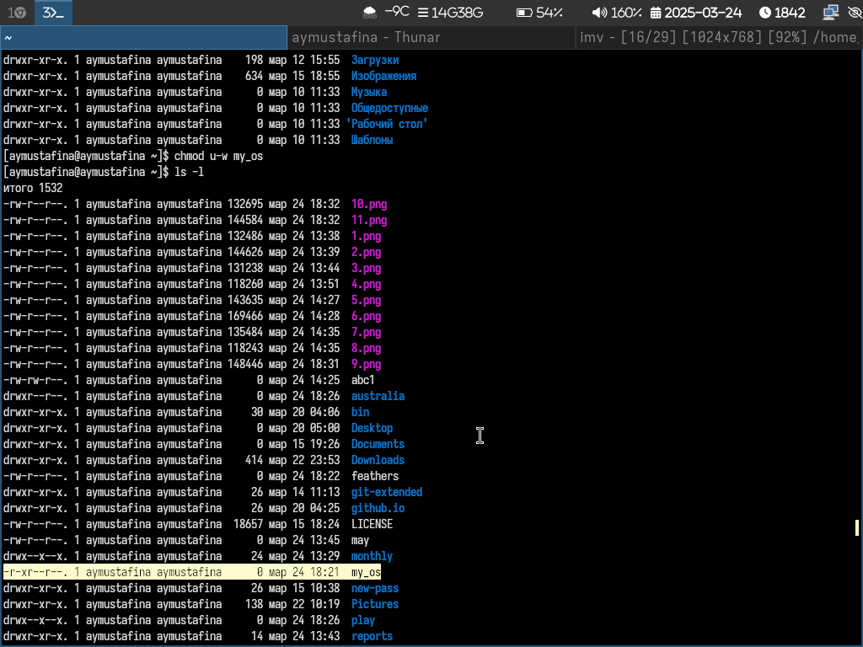
Рис. 13: Права доступа
5 (рис. 14)).
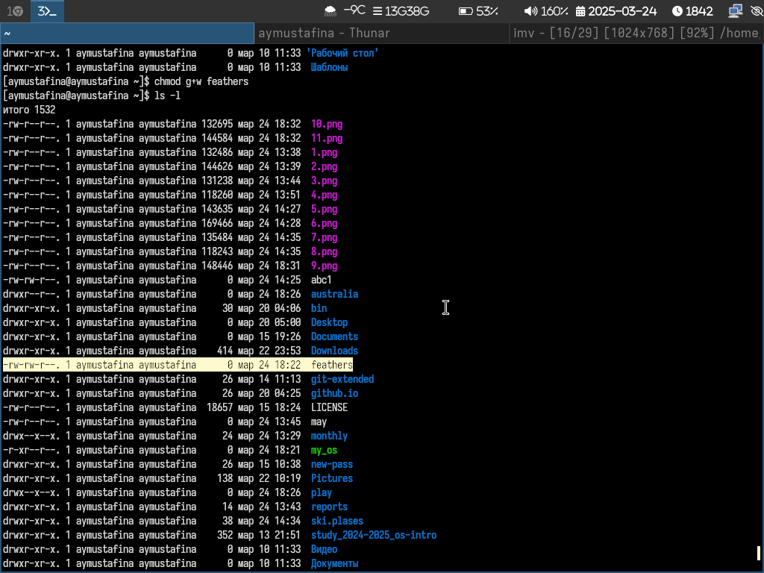
Рис. 14: Права доступа
- Просмотриваю содержимое файла /etc/password командой ls.
- Копирую файл ~/feathers в файл ~/file.old с помощью cp -r.
- Перемещаю файл ~/file.old в каталог ~/play с помощью mv
- Копирую каталог ~/play в каталог ~/fun с помощью cp.
- Перемещаю каталог ~/fun в каталог ~/play и назовите его games с помощью mv (рис. 15)).
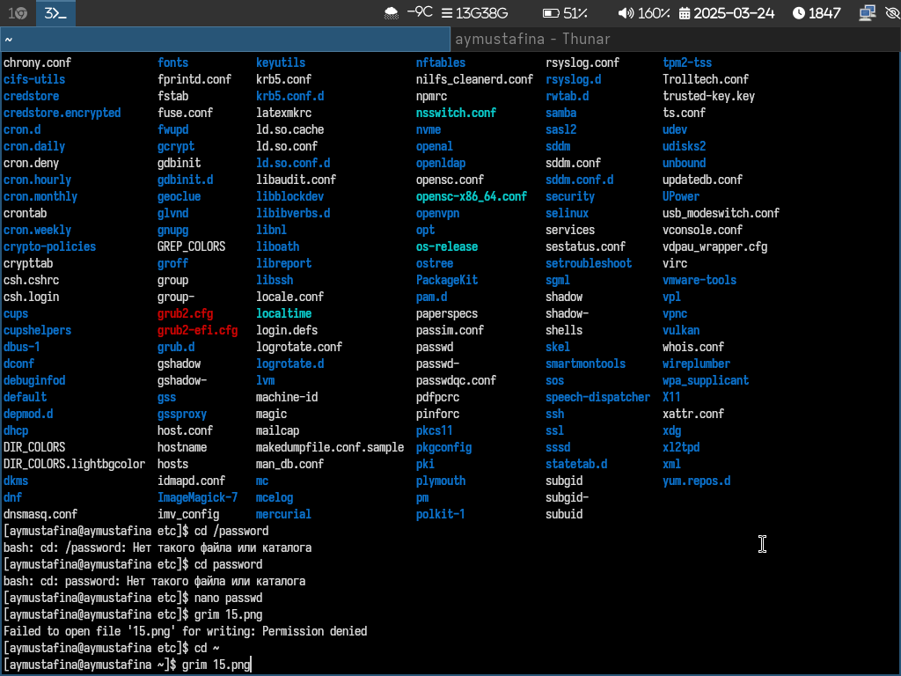
Рис. 15: Перемещение и копирование
- Лишаю владельца файла ~/feathers права на чтение с помощью chmod.
- Что произойдёт, если вы попытаетесь просмотреть файл ~/feathers командой cat? Будет отказано в доступе, так как я лишила владельца права на чтение.
- Что произойдёт, если вы попытаетесь скопировать файл ~/feathers? Мне так же будет отказано в доступе, так как у владельца нет прав на чтение.
- Возвращаю владельцу файла ~/feathers право на чтение с помощью chmod u+r (рис. 16)).
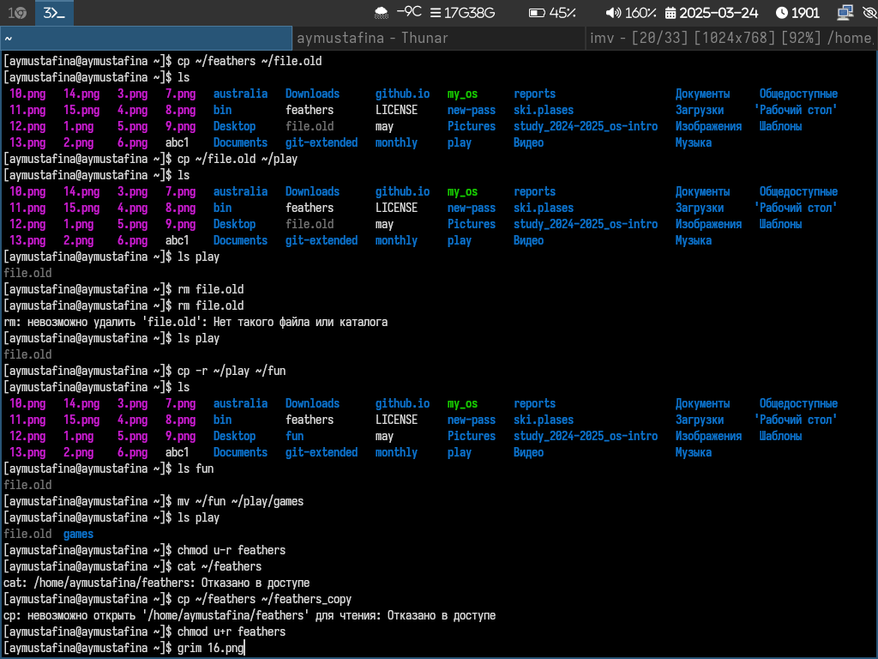
Рис. 16: Права
- Лишаю владельца каталога ~/play права на выполнение с помощью chmod u-x.
- Перехожу в каталог ~/play. Что произошло? Отказано в доступе.
- Даю владельцу каталога ~/play право на выполнение с помощью chmod u+x (рис. 17)).
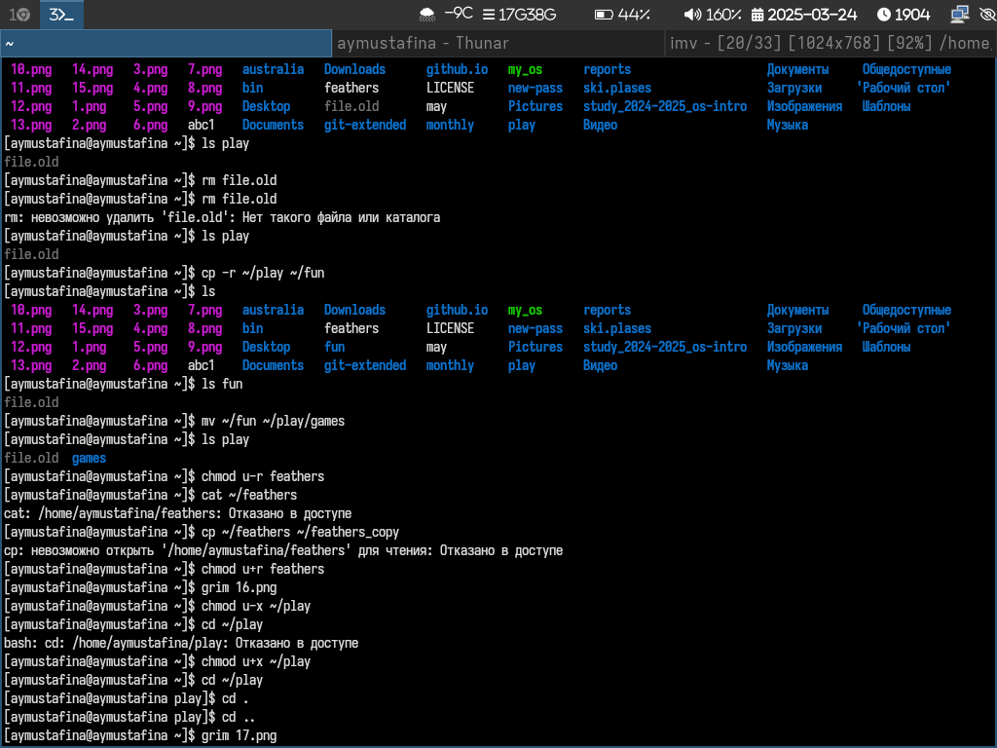
Рис. 17: Права доступа
Читаю man по командам mount, fsck, mkfs, kill и кратко их охарактеризую, приведя примеры. 1. Описание: Монтирует файловые системы или устройства. Пример:
sudo mount /dev/sdb1 /mnt
- Описание: Проверяет и исправляет ошибки в файловых системах. Пример:
- sudo fsck /dev/sdb1
- Описание: Создает файловую систему на устройстве. Пример:
- sudo mkfs.ext4 /dev/sdb1
- Описание: Отправляет сигналы процессам (например, для завершения). Пример:
- kill -9 1234

5 Контрольные вопросы
- Дайте характеристику каждой файловой системе, существующей на жёстком диске компьютера, на котором вы выполняли лабораторную работу.
На жёстком диске обычно используются следующие файловые системы:
1.1. ext4 (Extended File System 4): Основная файловая система в Linux. Быстрая, надёжная, поддерживает большие объёмы данных и журналирование (запись изменений для восстановления после сбоев). 1.2. swap: Используется для виртуальной памяти (свопинга). Это не файловая система в классическом смысле, а раздел для временного хранения данных, когда оперативной памяти не хватает. 1.3. vfat/FAT32: Используется для совместимости с Windows. Подходит для USB-накопителей, но не поддерживает большие файлы (ограничение 4 ГБ) и права доступа. 1.4. NTFS: Файловая система Windows. Linux может её читать и писать, но она не используется как основная.
- Приведите общую структуру файловой системы и дайте характеристику каждой директории первого уровня этой структуры.
Файловая система Linux организована в виде дерева, начиная с корня (/). Основные директории первого уровня:
/bin: Основные команды (например, ls, cp).
/etc: Конфигурационные файлы системы.
/home: Домашние каталоги пользователей.
/var: Логи и изменяемые данные (например, базы данных).
/tmp: Временные файлы.
/usr: Программы и библиотеки.
/dev: Файлы устройств (например, диски, принтеры).
/proc: Виртуальная файловая система, отображающая информацию о процессах и системе.
/boot: Файлы загрузчика (например, ядро Linux).
/root: Домашний каталог суперпользователя.
- Какая операция должна быть выполнена, чтобы содержимое некоторой файловой системы было доступно операционной системе?
Чтобы содержимое файловой системы стало доступно операционной системе, её нужно смонтировать. Это делается командой mount.
- Назовите основные причины нарушения целостности файловой системы. Как устранить повреждения файловой системы?
Причины:
4.1. Неправильное завершение работы (например, отключение питания). 4.2. Ошибки в работе оборудования (например, повреждение диска). 4.3. Ошибки в программном обеспечении.
Устранение: Используйте команду fsck для проверки и исправления ошибок:
sudo fsck /dev/sdb1
- Как создаётся файловая система?
Файловая система создаётся командой mkfs.
- Дайте характеристику командам для просмотра текстовых файлов.
cat - выводит содержимое файла на экран. less - позваляет просматривать файл постранично. head - показывает первые строки файла. tail - показывает последние строки файла.
- Приведите основные возможности команды cp в Linux.
Копирование файлов и каталогов. Сохранение атрибутов файла.
- Приведите основные возможности команды mv в Linux.
Переименовывание и перемещение файлов и каталогов.
- Что такое права доступа? Как они могут быть изменены?
Права доступа к файлу или каталогу можно изменить, воспользовавшись командой chmod. Сделать это может владелец файла (или каталога) или пользователь с правами администратора. chmod режим имя_файла Режим (в формате команды) имеет следующие компоненты структуры и способ записи: = установить право - лишить права + дать право r чтение w запись x выполнение u (user) владелец файла g (group) группа, к которой принадлежит владелец файла o (others) все остальные

6 Выводы
Я ознакомилась с файловой системой Linux, её структурой, именами и содержанием каталогов. Я приобрела практические навыки по применению команд для работы с файлами и каталогами, по управлению процессами (и работами), по проверке использования диска и обслуживанию файловой системы.

7 Список литературы
[1]
1. Лабораторная работа № 7.

